OCENA SYTUACJI

uchodźców tranzytowych w Brześciu.

styczeń - czerwiec 2019

Mińsk, 2019

Spis treści

Wstęp 3

Streszczenie 4

Statystyki 6

Region pochodzenia 6

Wiek 7

Liczba uchodźców tranzytowych w Brześciu 7

Skład rodziny 8

Zawód i doświadczenie zawodowe 9

Przyczyny opuszczenia kraju pochodzenia 9

Wnioski o wizę Schengen 10

Okres pobytu w Brześciu 10

Próby wjazdu na terytorium Polski.  
Statystyki dotyczące zezwoleń na wjazd 11

Incydenty na granicy i w Brześciu oraz inne problemy 12

Wnioski o udzielenie pomocy 14

Porady prawne 14

Inne rodzaje działalności 17

*Zdjęcie Roman Protasevich, euroradio.fm*

Wstęp

Niniejsze opracowanie stanowi raport okresowy przygotowany na podstawie monitoringu działań biura Human Constanta w Brześciu z udziałem wolontariuszy. Obejmuje one działania przeprowadzone w okresie od stycznia do czerwca 2019 roku.

Human Constanta pracuje nad współczesnymi wyzwaniami w zakresie praw człowieka na Białorusi. W szczególności zajmujemy się ochroną praw cudzoziemców i bezpaństwowców. We wrześniu 2016 roku uruchomiliśmy misję pomocy uchodźcom tranzytowym w Brześciu1. W marcu 2017 roku otworzyliśmy biuro w Brześciu, aby doradzać cudzoziemcom i bezpaństwowcom. Regularnie monitorujemy sytuację w Brześciu oraz na przejściu granicznym w Terespolu. Do tej pory wydaliśmy kilka raportów dotyczących sytuacji na granicy.2

Od stycznia do czerwca 2019 roku prowadziliśmy ankietę osób ubiegających się o azyl w Polsce, przeprowadzaliśmy z nimi wywiady na dworcu kolejowym, udzielaliśmy informacji, pomocy humanitarnej i doradztwa.

1 W niniejszym opracowaniu słowo „uchodźca" interpretujemy z perspektywy prawa międzynarodowego jako „każdą osobę, która na skutek uzasadnionej obawy przed prześladowaniem z powodu swojej rasy, religii, narodowości, przynależności do określonej grupy społecznej lub z powodu przekonań politycznych przebywa poza granicami państwa, którego jest obywatelem, i nie może lub nie chce z powodu tych obaw korzystać z ochrony tego państwa", https://www.unrefugees.org/refugee-facts/what-is-a-refugee/

2 [Poprzednie raporty dostępne są na stronie internetowej https://www.humanconstanta.by/publikacii](http://www.humanconstanta.by/publikacii)

Podsumowanie

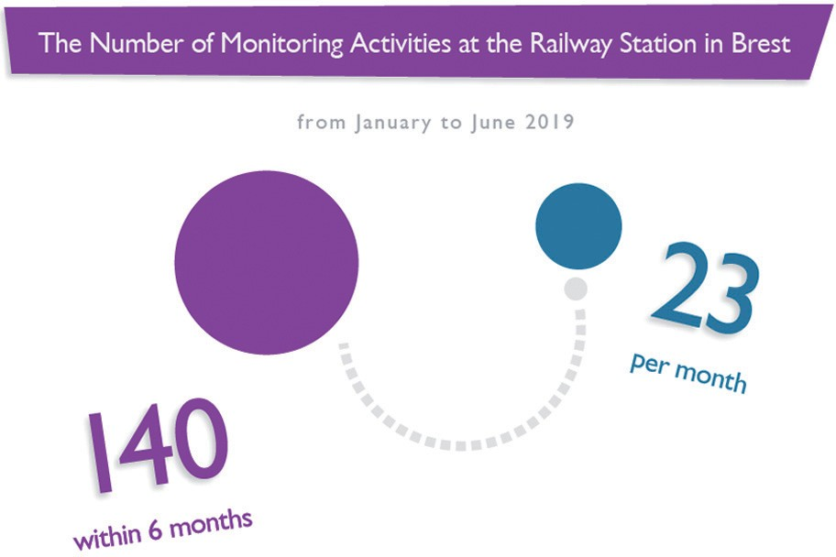

1. W opisywanym okresie przeprowadziliśmy 140 czynności monitorujących na dworcu kolejowym, co daje średnio 23 działania monitorujące miesięcznie. Udało nam się przeprowadzić szczegółowe wywiady z 52 respondentami1 (Liczba czynności monitorujących na dworcu kolejowym w Brześciu) Od stycznia do czerwca 2019 roku. 140 w ciągu 6 miesięcy, 23 miesięcznie
2. Polska straż graniczna wciąż przyjmuje wnioski o ochronę międzynarodową od osób przekraczających granicę z Białorusi w sposób arbitralny. Od stycznia do czerwca 2019 r. uchodźcy tranzytowi przybywający z Brześcia próbowali ubiegać się w Polsce o ochronę międzynarodową co najmniej 1604 razy. Tylko w 136 przypadkach wnioski te zostały przyjęte.
3. Średnio jedna rodzina na dzień uzyskuje zgodę na wjazd, ale w pierwszej połowie roku odnotowaliśmy 26 dni, kiedy nikt nie uzyskał zgody na wjazd na przejściu granicznym Brześć-Terespol.

1 W niniejszym raporcie „Respondent" oznacza rodzinę lub pojedynczą osobę.

W 2018 r. roku odnotowaliśmy łącznie 20 dni, w których nikt nie uzyskał zgody na wjazd.

1. W tym okresie w Brześciu na stałe przebywało co najmniej 100 uchodźców tranzytowych (co najmniej 10 rodzin, w tym osoby stanu wolnego). W okresie kwiecień-czerwiec liczba rodzin nieznacznie wzrosła.
2. Naszym zdaniem Republika Białorusi nie jest terytorium bezpiecznym dla osób z Północnego Kaukazu (77 % uchodźców tranzytowych w Brześciu w analizowanym okresie pochodziło właśnie stamtąd). Jednocześnie Polska narusza procedury prawne, odmawiając im wjazdu i rozpatrzenia wniosku o udzielenie ochrony międzynarodowej.
3. Uchodźcy nie charakteryzują się żadnym wyraźnym trendem wiekowym i społecznym. Większość uciekła z dziećmi i miała zawód w kraju pochodzenia.
4. Respondenci podają prześladowania, groźby i tortury jako główne przyczyny ucieczki.
5. Większość respondentów potrzebowała pomocy. W analizowanym okresie otrzymywaliśmy głównie prośby o pomoc prawną.
6. Polscy strażnicy graniczni są ewidentnie bezduszni i mają dyskryminujące podejście wobec uchodźców. Po stronie białoruskiej nadal ma miejsce proceder nieuzasadnionego skracania okresu pobytu osób, które podjęły 10 lub więcej prób przekroczenia granicy.
7. 142 osoby otrzymały porady prawne. Głównymi tematami konsultacji w tym okresie było uzyskanie statusu uchodźcy lub zezwolenia na pobyt w Republice Białorusi, sporządzenie wniosku o udzielenie ochrony międzynarodowej i wyjaśnienie, w jaki sposób zazwyczaj przeprowadza się przesłuchanie na granicy.

Statystyka

Region pochodzenia

Trzydziestu dziewięciu (75%) spośród 52 respondentów pochodziło z Czeczenii. Była też jedna rodzina z innego regionu Rosji, Dagestanu. Poza tym w tym okresie przeprowadziliśmy wywiady z 7 rodzinami z Tadżykistanu, 3 z Inguszetii, 1 z Republiki Kirgiskiej, 1 z Kazachstanu i 1 z Syrii.

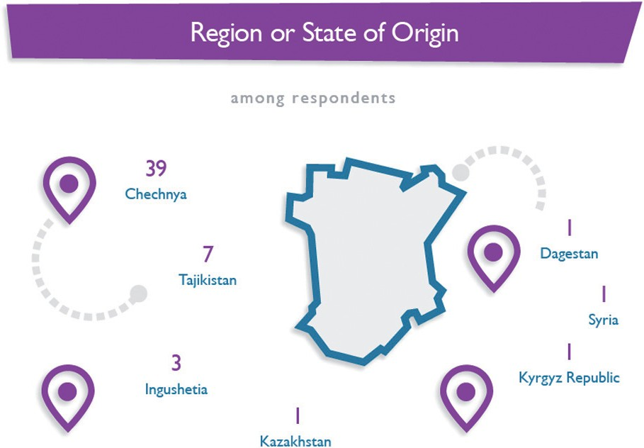

Wiek

Trzydziestu spośród wszystkich respondentów odmówiło podania swojego wieku. Pozostali byli w wieku od 19 do 53 lat. Nie ujawniono żadnego wyraźnego trendu wiekowego.

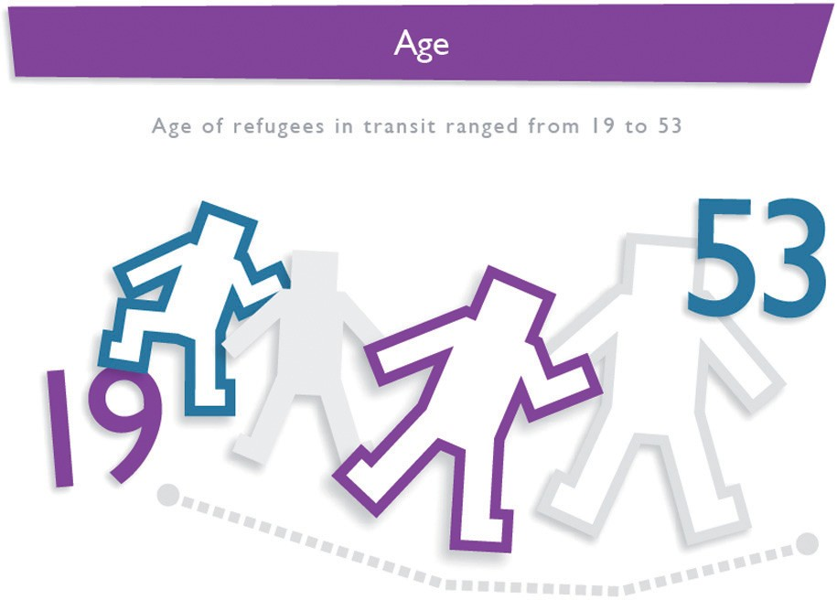

Liczba uchodźców tranzytowych w Brześciu

Podana przez nas liczba uchodźców tranzytowych opiera się na liczbie prób dostania się do Polski. Są jednak rodziny, które długo czekają zanim podejmą taką próbę. Dlatego liczba osób przebywających w Brześciu jest zawsze większa niż liczba osób podejmujących próby wjazdu do Polski.

W styczniu 2019 roku średnio od 1 do 13 rodzin wsiadało codziennie do pociągu Brześć-Terespol. W lutym liczba osób próbujących dostać się do Polski spadła do 1-7 rodzin. W marcu sytuacja była praktycznie taka sama: granicę przekraczało codziennie minimum 3 i maksimum 11 rodzin. Od kwietnia 2019 r. liczba rodzin podejmujących próbę wjazdu wzrosła znacząco. W ciągu tych miesięcy do pociągu codziennie wsiadało średnio 12 rodzin. Maksymalna liczba w ciągu jednego dnia osiągnięta została w maju i wynosiła 21.

Skład rodziny

Trzynastu respondentów (25%), głównie mężczyzn, nie miało dziecka. W badanej grupie znajdowały się również kobiety uciekające ze swoimi nieletnimi dziećmi przed przemocą domową i prześladowaniami ze strony mężów.

W czasie wywiadów ludzie określali osoby im towarzyszące. Ogółem liczba respondentów i członków ich rodzin wyniosła 189, z czego 84 były dorosłe, a 105 to dzieci. Czasami były to rodziny bezdzietne, ale przeważnie były to rodziny z dziećmi. Jedna rodzina miała przeciętnie 2-3 dzieci. Ponadto niekiedy duże rodziny z dziećmi były rodzinami jednorodzicowymi. Maksymalna liczba zarejestrowanych dotychczas osób tworzących jedną rodzinę to 9.

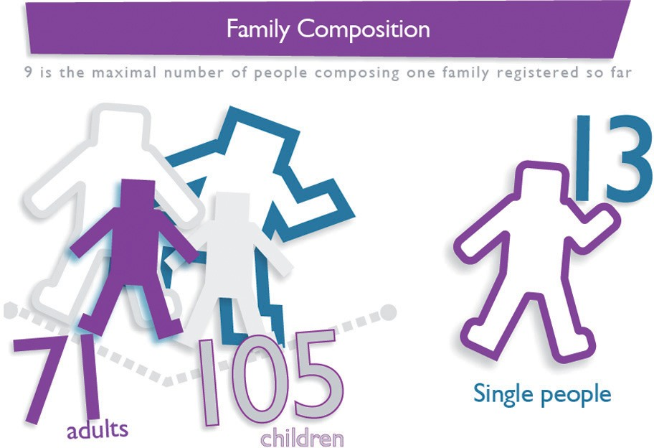

Zawód i doświadczenie zawodowe

Trzydziestu siedmiu na 52 respondentów (71%) określiło swoje zawody i powiedziało, że mieli pracę przed ucieczką, 15 odmówiło odpowiedzi. Trzy osoby były przedsiębiorcami. Pozostałe osoby wymieniły różne zawody: gospodyni domowa, dziennikarka, pracownik budowlany, specjalista IT, kierownik sprzedaży, pracownik służby zdrowia, kierowca, fryzjer itp. Jeden respondent stwierdził, że jest emerytem, a drugi - studentem.

Przyczyny opuszczenia kraju pochodzenia

Wszystkich 52 respondentów zgodziło się podać przyczynę opuszczenia kraju pochodzenia. W porównaniu z poprzednim okresem wzrosła liczba osób podających, przynajmniej ogólnie, przyczyny wyjazdu. W 39 przypadkach wyjazd był spowodowany groźbami i prześladowaniami, 4 respondentów określiło tortury jako główną przyczynę, 1 respondent za przyczynę podał „waśń rodową”. W całym badanym okresie nie odnotowaliśmy żadnych wyjazdów z powodów finansowych, ale wystąpiły 2 przypadki ucieczki kobiet z dziećmi przed przemocą domową. Jedna z kobiet określiła prześladowania jako główną przyczynę, jej mąż prześladował ją i groził odebraniem jej dzieci. Druga kobieta powiedziała, że jej mąż regularnie maltretował ją fizycznie. Ponadto, jedna z osób badanych stwierdziła, że poszukuje swojej rodziny, a jeden respondent podał, że powodem jego wyjazdu jest chęć ponownego połączenia się z rodziną.

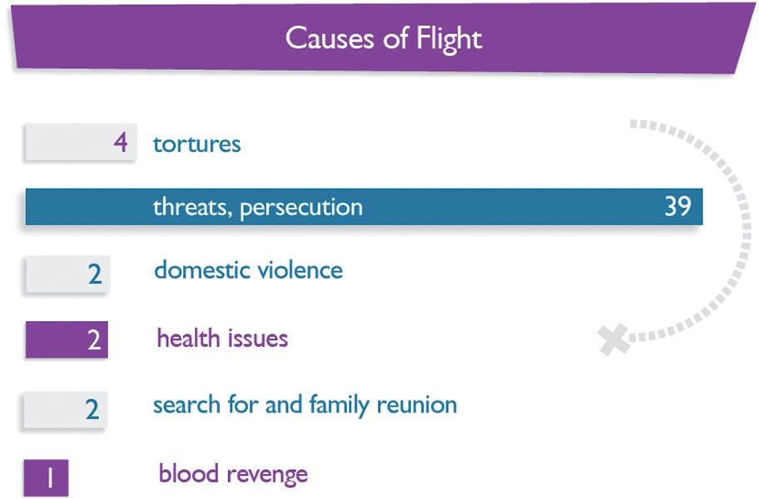

Wnioski o wizę Schengen

10 respondentów (19,2 %) podało, że złożyło wniosek o wizę Schengen i otrzymało odpowiedź odmowną. Pozostałych 42 respondentów przyznało, że nie ubiegali się o wizę Schengen.

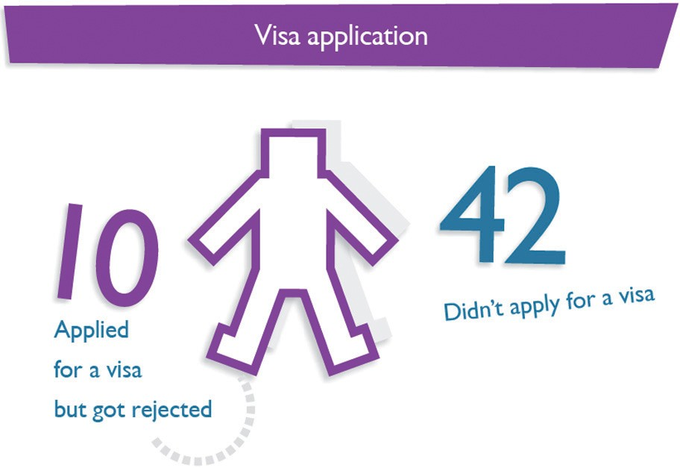

Okres pobytu w Brześciu

Wszyscy respondenci mieli różne okresy pobytu w Brześciu, od kilku dni do 4 miesięcy.

Próby wjazdu na terytorium Polski. Statystyki dotyczące zezwoleń na wjazd

Liczba prób wjazdu zależy od długości pobytu w Brześciu. Część z respondentów udaje się do Terespola codziennie, średnia wynosi raz na 2-3 dni. Największa liczba prób dla jednej rodziny, jaką odnotowaliśmy w tym okresie wynosi 36. Przy każdej próbie wjazdu funkcjonariusze straży granicznej umieszczali w paszporcie stempel po przekroczeniu granicy. W rezultacie miejsce w paszporcie zagranicznym szybko się wyczerpuje, a wizyta w konsulacie po nowy paszport może być niebezpieczna.

Po powrocie pociągu Terespol-Brześć wolontariusze organizacji pytają tych, którzy wysiadają z pociągu, ile rodzin wyruszyło w tę podróż i ile z nich przekroczyło granicę. Mimo iż duża liczba osób udziela odpowiedzi na te pytania, informacje są nadal przybliżone. Codziennie polska straż graniczna zezwalała na wjazd jednej rodziny lub osoby na zasadzie losowej, podczas gdy reszta osób wracała do Brześcia pociągiem. Ogólnie rzecz biorąc, w badanym okresie odnotowaliśmy co najmniej 1604 próby wjazdu, z czego tylko 136 zakończyło się sukcesem. Przez co najmniej 26 dni w ciągu 6 miesięcy funkcjonariusze straży granicznej nie wpuścili nikogo, z czego 9 dni przypadało w styczniu, a 11 w lutym. W okresie od marca do czerwca odnotowaliśmy jedynie 6 dni, w ciągu których nikt nie uzyskał prawa wjazdu, podczas gdy w całym 2018 r. odnotowaliśmy jedynie 20 dni, kiedy nikt nie uzyskał zgody na przekroczenie granicy.

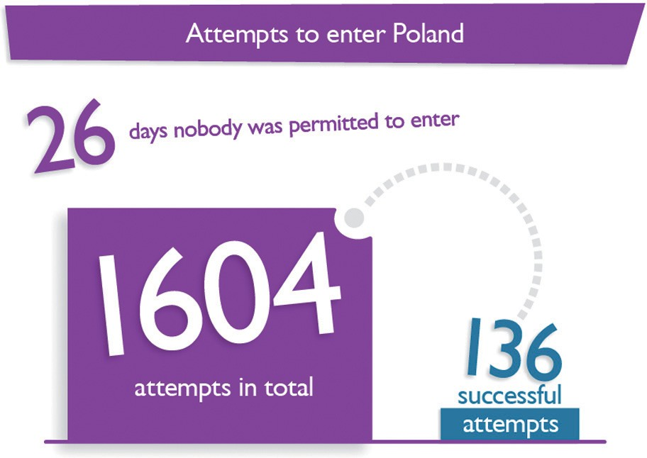

Incydenty na granicy i w Brześciu oraz inne problemy

Podczas wywiadów poprosiliśmy o opowiedzenie nam o wszelkich incydentach, które miały miejsce w Terespolu lub w Brześciu. Opowiedziano nam o 19 incydentach, które miały miejsce na terenie Polski. Zdarzało się, że oficerowie polskiej straży granicznej byli niegrzeczni dla migrantów, czasem mówili podniesionymi głosami oraz obrażali, wyśmiewali lub maltretowali ich, odmawiali przyjęcia dokumentów i wysłuchania. W opisywanym okresie odnotowaliśmy również dwa przypadki, kiedy ludzie na granicy zachorowali. W pierwszym przypadku kobieta została zabrana do szpitala w karetce. Według respondentów, w ciągu kilku godzin wróciła na terytorium Republiki Białorusi innym pociągiem. W drugim przypadku kobieta w ciąży źle się poczuła na granicy. Ją także zabrano do szpitala. Następnego dnia została zabrana na granicę i „wsadzona do samochodu prowadzonego przez starszego mężczyznę z poleceniem zabrania jej na stację".

Szczególnej uwagi wymagają incydenty, które miały miejsce w Brześciu.Organy migracyjne nadal uciekają się do skracania okresu pobytu. W porównaniu z poprzednim okresem, częstotliwość tej praktyki maleje. W badanym okresie odnotowaliśmy nie więcej niż 8 przypadków. Będziemy nadal podejmować wszelkie niezbędne działania, mające na celu zapewnienie będzie wykorzystywane wyłącznie wobec osób, które naruszyły przepisy dotyczące pobytu na terytorium Republiki Białorusi, a nie wobec losowo wybranych uchodźców tranzytowych.

W opisywanym okresie złożono z naszą pomocą dwie skargi dotyczące dwóch przypadków skrócenia okresu pobytu na Białorusi. W pierwszym przypadku kobieta przekroczyła granicę w Terespolu w celu połączenia z rodziną w postaci męża, który legalnie przebywał w Polsce. Zgodnie z rozporządzeniem nr 604/2013 (rozporządzenie dublińskie) kraj, w którym jej partner (mąż) został określony jako uchodźca, jest odpowiedzialny za rozpatrzenie jej wniosku o udzielenie azylu politycznego. Mimo to, strona polska odmówiła wydania tej kobiecie zezwolenia na wjazd.

Z kolei pracownicy Departamentu Obywatelstwa i Migracji Obwodu Lenińskiego skrócili czas pobytu tej kobiety w Republice Białorusi, powołując się na przepis pkt. 9 art. 30 ustawy Republiki Białorusi o statusie prawnym cudzoziemców i bezpaństwowców. Jednakże pobyt cudzoziemców na terytorium Republiki Białorusi w celu ubiegania się o azyl w Polsce nie może być uznany za „nielegalną migrację" w rozumieniu

art. 30 ustawy Republiki Białorusi o statusie prawnym cudzoziemców i bezpaństwowców. Definicja nielegalnej migracji obejmuje nielegalny tranzyt przez terytorium Republiki Białorusi, tj. naruszenie reżimu wizowego lub okresu pobytu w Republice Białorusi. W tym przypadku cudzoziemka była zarejestrowana na terytorium Białorusi; wiza na wjazd/wyjazd z terytorium nie była wymagana. Pobyt cudzoziemców w Brześciu jest prawnie uwarunkowany dwustronnymi lub wielostronnymi umowami o ruchu bezwizowym pomiędzy Republiką Białorusi a państwami, których są obywatelami. Tym samym naruszenie przez Rzeczpospolitą Polską obowiązku przyjęcia wniosku o nadanie statusu uchodźcy może zostać uznane za „nieprzewidziane okoliczności uniemożliwiające dalszy przepływ cudzoziemca" (pkt. 11 dekretu Rady Ministrów Republiki Białorusi z dnia 19 stycznia 2006 roku nr 63 w sprawie zatwierdzenia zasad tranzytu obywateli cudzoziemskich i bezpaństwowców przez terytorium Republiki Białorusi).

Wnioski o udzielenie pomocy

Podczas wywiadów zapytaliśmy respondentów także o to, czy potrzebują pomocy. 31 respondentów zadeklarowało potrzebę pomocy. Najczęściej otrzymywaliśmy wnioski o pomoc prawną. Część rodzin poprosiła o pomoc w kwestii jedzenia i rzeczy dla dzieci. W tym okresie mieliśmy tylko jedną prośbę o pomoc w zakresie leków.

Porady prawne

Łącznie w ciągu pierwszych 6 miesięcy przeprowadzono 142 konsultacje (w tym jedną dotyczącą kilku spraw poruszonych przez pojedynczą rodzinę). Najczęściej zadawane były pytania dotyczące możliwości uzyskania statusu uchodźcy lub zezwolenia na pobyt w Republice Białorusi, jak również wyjaśnienia niezbędnych do tego podstaw (przeprowadziliśmy 25 takich konsultacji). Ponadto uchodźcy (16 osób) byli zainteresowani procedurami zatrudnienia na Białorusi. W tym przypadku wyjaśniamy im szczegółowo, na jakiej podstawie mogą być uprawnieni do zalegalizowania pobytu na terenie Republiki Białorusi.

Jedną z najważniejszych kwestii jest przygotowanie do procedury ubiegania się o białoruskie zezwolenie na pobyt czasowy (badanie, rejestracja odcisków palców, uzyskanie zaświadczenia o niekaralności itp.).

Poza tym ludzie interesowali się tematyką łączenia rodzin, odwoływaniem się od decyzji o skróceniu czasu pobytu, pomocą przy rejestracji na terytorium Republiki Białorusi i tłumaczeniem dokumentów na język polski.

W porównaniu do poprzedniego okresu wzrosła liczba rodzin zainteresowanych właściwym przygotowaniem dokumentów wymaganych do wywiadu (w tym wniosku o udzielenie ochrony międzynarodowej). Pomogliśmy przygotować co najmniej 30 wniosków o udzielenie ochrony międzynarodowej.

Przesłuchanie na granicy jest jedynym momentem, w którym uchodźca ma możliwość porozmawiania z osobami, które decydują o przyjęciu lub odrzuceniu jego wniosku o nadanie statusu uchodźcy. Ważne jest właściwe przygotowanie wniosku o udzielenie ochrony międzynarodowej, ponieważ wnioskodawca może lepiej zrozumieć, jakie pytania będą zadawane podczas przesłuchania i w jakim celu. Dodatkowo, treść kwestionariusza pozwala uchodźcy na uwzględnienie kwestii, których nie można pominąć podczas przesłuchania przez straż graniczną. Biorąc pod uwagę stan emocjonalny i fizyczny osób, które na co dzień przechodzą przez tę procedurę, posiadanie przygotowanych wcześniej dokumentów pomaga im czuć się pewniej (co potwierdzają sami uchodźcy) i daje nadzieję, że poukładane zeznania zwiększą ich szanse na przekroczenie granicy. Ponadto informujemy jak wygląda takie przesłuchanie. W opisywanym okresie udzieliliśmy porad prawnych w tej kwestii co najmniej 24 osobom.

Osoby, które zdecydowały się na złożenie odwołania od odmowy przekroczenia granicy, kontaktowały się z nami dwukrotnie. Na skutek uzyskania błędnej informacji i ze strachu przed konsekwencjami decydują się podpisać dokumenty potwierdzające odmowę przekroczenia granicy z powodu braku wizy. Jednak, zgodnie z prawem międzynarodowym i polskim, osoba ubiegająca się o nadanie statusu uchodźcy nie potrzebuje wizy. Mimo to, ludzie automatycznie podpisują dokumenty, które uznają ich za „turystów”. Naszym zadaniem jest wyjaśnienie uchodźcom przysługujących im praw i zaoferowanie możliwości odwołania się od decyzji odmownej straży granicznej. Należy zauważyć, że tylko niektórzy uchodźcy korzystają z tej opcji ze względu na obawę przed ewentualnymi negatywnymi konsekwencjami odwołania się od działań straży granicznej.

W omawianym okresie przeprowadziliśmy także 54 „konsultacje podstawowe”. „Konsultacje podstawowe" obejmują informowanie ludzi o naszym biurze i zakresie świadczonych przez nas usług (porady prawne, pomoc humanitarna, organizacja warsztatów). Istotne jest zrozumienie, że konsultacje podstawowe dla uchodźców prowadzimy kilkakrotnie w różnych momentach ich pobytu. Początkowo, kiedy dana osoba nie jest zainteresowana zawieraniem z nami znajomości, dajemy tylko wizytówkę i opowiadamy o sobie. Kilka dni później odbywamy bardziej szczegółową rozmowę. W rezultacie wygląda to jak mały wywiad, który obejmuje porady prawne na następujące tematy:

1. Dostarczenie wiarygodnych informacji na temat przekraczania granicy: jak dostać się do Polski i pozyskać prawnika, który pomoże przekroczyć granicę.
2. Pytania dotyczące skrócenia okresu pobytu i zasad pobytu po przekroczeniu granicy Białoruś — Rosja — Białoruś.
3. Zatrudnienie w Republice Białorusi i legalizacja pobytu.
4. Dodatkowe porady prawne za pośrednictwem Refugee Counselling Service.
5. Pomoc w nawiązywaniu kontaktów z organizacjami praw człowieka z Polski.

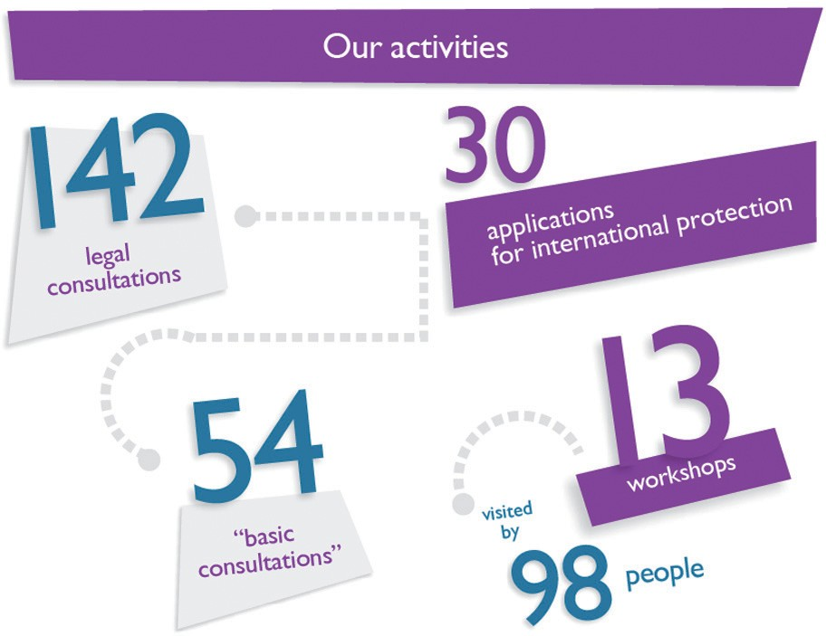

Inne rodzaje działalności

Oprócz tego w omawianym okresie organizowaliśmy warsztaty dla dzieci i ich rodziców, podczas których dzieci mogły malować, bawić się plasteliną, wykonywać proste prace rzemieślnicze, pić herbatę ze słodyczami i rozmawiać ze sobą. Dodatkowo, podczas warsztatów trenerzy poruszali zagadnienia prawne, omawiali przysługujące prawa, kulturę rodzinną i tradycje w Europie. Wierzymy, że tego typu spotkania pomogą dzieciom odzyskać poczucie bezpieczeństwa, zabawy i rozmowy, a także pomogą matkom i ojcom przygotować się do dalszej integracji. W tym okresie zorganizowaliśmy 13 warsztatów, które odwiedziło 98 osób, w tym 42 osoby dorosłe (rodzice), 29 dziewcząt i 27 chłopców.

Bezpłatne konsultacje prawne Brześć i obwód brzeski

Poniedziałek — Piątek 10.00 — 18.00

Mobile/WhatsApp

+375 29 370 4556

[bresthc@gmail.com](mailto:bresthc@gmail.com) humanconstanta.by [info@humanconstanta.by](mailto:info@humanconstanta.by)

I f l /humanconstanta

